Задание 1
Выберите из фигур справа точно такую же фигуру, как и на рисунке слева.
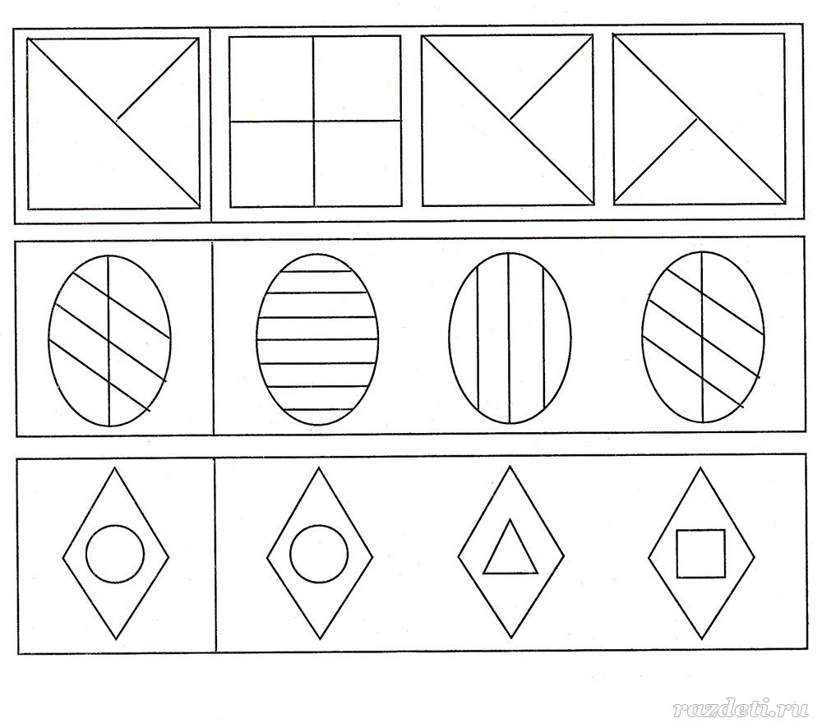

Задание 2
Раскрась две одинаковые картинки.
